Kable Ethernet 6a marki Montis - prędkość transmisji danych do 10 Gb/s
Bestsellerowe kable do Internetu marki Montis dla użytkowników domowych i nie tylko.

Wyższa przepustowość i pasmo, czyli dlaczego w ogóle warto inwestować w kable sieciowe cat. 6a
Zaletą kabli ethernetowych kategorii 6a jest to, że potrafią one obsługiwać wysoką przepustowość na poziomie 10 Gb/s i częstotliwość pracy 500 MHz (czyli dwa razy więcej niż w przypadku kategorii 6). Dane mogą być również przesyłane na odległość sięgającą nawet do 100 metrów. Cat. 6a jest też przyszłościowym rozwiązaniem pod kątem budowy nowoczesnej i zaawansowanej sieci. Ważną cechą jest duża wytrzymałość, dzięki mocnym przewodom oraz świetnej izolacji.
Kable Ethernet Cat. 6a sprawdzą się w użytku domowym (będą z nich korzystać gracze, streamerzy, użytkownicy sprzętu NAS), dla małych i średnich firm oraz dużych przedsiębiorstw, a także w placówkach edukacyjnych czy w systemach monitoringu i bezpieczeństwa oraz w serwerowniach.

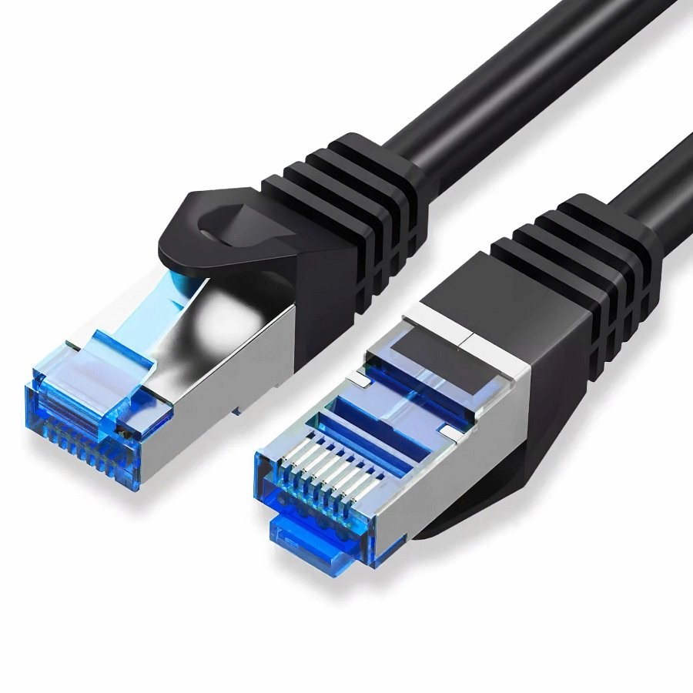
Montis poleca kable Ethernet cat. 6a o różnych długościach i do różnych scenariuszy
W ofercie marki Montis można znaleźć bestsellerowe kable ethernetowe kategorii 6a. Cechują się ekranowaniem S/FTP (Shielded Foiled Twisted Pair) dla ochrony przed zakłóceniami elektromagnetycznymi czy pomiędzy przewodami. Każdy z kabli ma również powłokę z PVC dla zabezpieczenia przed uszkodzeniami mechanicznymi. Najkrótszy z nich ma długość półtora metra (MT116-1,5), najdłuższy - 30 metrów (MT116-30). Dzięki takiemu szerokiemu wyborowi klienci mogą znaleźć kabel sieciowy idealnie dopasowany do ich środowiska (domowego, korporacyjnego…) i potrzeb.
Sprawdź kable Ethernet w ofercie Montis Polska

